Impacto y Beneficios de la Enseñanza a través de la Plataforma Educativa TIC-SI como Herramienta de Aprendizaje
Impact and Benefits of Teaching through ICT-SI Educational Platform as Learning Tool

Raúl González Alegre
Universidad Tecnológica Escobedo
ralegre@hotmail.com

Valentín Belisario Domínguez Vera
Universidad Tecnológica Escobedo
vdominguezv_1@yahoo.com.mx

Verónica Medina Tamez
Universidad Tecnológica Escobedo
veronicamedinat@hotmail.com

Resumen
El alcance logrado a través de la Plataforma Educativa TIC-SI ha trascendido la zona de impacto poblacional de la institución, llegando hasta los límites de la frontera norte del estado. Logrando además la estandarización en los procesos y procedimientos académicos, optimizando el tiempo de entrega de materiales, rúbricas, planeaciones, etc., al mismo tiempo reduciendo el impacto ecológico que implican las impresiones de tales documentos. En el programa educativo se han promovido la generación de competencias profesionales mediante ambientes de trabajo colaborativo, buscando la autonomía del alumno en el proceso de aprendizaje. Adicionalmente, el docente ha implementado las competencias digitales en la impartición del material que mejora y actualiza continuamente.

Palabras clave: Alcance, Competencias Profesionales, Mejora Continua, Plataforma Educativa, Trabajo Colaborativo.

Abstract
The range achieved through the Educational Platform ICT-SI has transcended the area of population impact of the institution, reaching the limits of the northern border of the state. also achieving standardization in processes and academic procedures, optimizing the time of delivery of materials, rubrics, plannings, etc., while reducing the environmental impact involving impressions of such documents. In the educational program they have promoted the generation of professional skills through collaborative work environments, seeking autonomy of the student in the learning process. Additionally, the teacher has implemented digital skills in teaching the material improvement and continuously updated.
Key words: Outreach, Professional Skills, Continuous Improvement, Educational Platform, Collaborative Work.
Fecha recepción: Octubre 2015 Fecha aceptación: Diciembre 2015

Introducción
Este trabajo tiene como finalidad describir algunos de los beneficios de incorporar una plataforma educativa como herramienta de aprendizaje, no sólo en el ámbito de la impartición de la carrera sino además, en el marco práctico que el alumno desarrolla al ser parte de la administración y operación de la misma. Se pretende que los estudiantes solucionen problemas en una situación real de operación de un ambiente de tecnología educativa, así como referir el crecimiento de la zona de impacto poblacional de la universidad, llegando a municipalidades fronterizas del estado, ampliando el alcance de la institución. Por otra parte es una herramienta la cual nos permite observar el rendimiento tanto de alumnos como de docentes lo cual impacta sobre otros programas a los cuales se les retroalimenta permitiendo elevar la calidad tanto en el alumno como el docente, así como otros indicadores importantes como el de la deserción a causa del bajo nivel académico, lo que ayuda a tomar acciones preventivas.

Antecedentes
En el conocimiento de que la revolución digital crece sin parar en el mundo, y que la tercera parte de la población mundial es ya “internauta” con más de 2.000 millones de personas conectadas a la Red, es inevitable utilizar este medio como herramienta didáctica en el área de sistemas informáticos.
Internet se ha instalado en nuestras vidas y ha llegado para quedarse. La Red ha cambiado nuestros hábitos y comportamientos pero sobre todo “está cambiando nuestras mentes” [1]. Lo digital se ha convertido en la forma habitual de tratar la información por parte de los usuarios e Internet es ya una herramienta fundamental para buscar información, ver contenidos audiovisuales, comprar, relacionarse con otros, entretenerse o trabajar.
Si Internet está cambiando nuestras vidas y lo digital emerge y se extiende a todos los rincones de nuestra empresa y de nuestro comportamiento como ciudadanos [2] la educación no podía quedarse atrás.
En respuesta al objetivo 3.5 del Programa Sectorial de Educación 2007-2012, que señala la importancia de “Fomentar el desarrollo y uso de las tecnologías de la información y la comunicación para mejorar los ambientes y procesos de aprendizaje” en la Universidad Tecnológica Gral. Mariano Escobedo se formalizó, lo que en un principio fue un proyecto estudiantil en la carrera de Tecnologías de la Información y la Comunicación en el Área de Sistemas Informáticos, la implementación y operación de la Plataforma Educativa TIC-SI, la cual consiste en una herramienta “fuente abierta” llamada Moodle la cual se basa en pedagogía constructivista, de colaboración, reflexión crítica, etc. Su arquitectura está diseñada para desarrollar clases en línea, así como también para complementar el aprendizaje presencial.
Moodle es un sistema de gestión de contenidos educativos (CMS) que posibilita la organización de cursos a partir de la creación y combinación de recursos educativos gestionados dentro de la misma plataforma. El trabajo en Moodle se centra en la creación y actualización de cursos que son creados y gestionados por los profesores y por la atención a los usuarios que son matriculados como estudiantes. Además, Moodle ofrece varios servicios y recursos que posibilitan la comunicación en línea entre profesores y estudiantes, ya sea vinculada a alguna actividad lectiva o no. Las actividades (tareas, consultas, lección, cuestionarios, charlas, forum, glosarios, encuestas, taller, diario, entre otras), constituyen el núcleo del sistema de gestión de cursos.

Guiado por el Ing. Valentín B. Domínguez, el alumno Jesús Fernando Gallegos, instaló de forma experimental la plataforma en un servidor interno. Después de un tiempo en el que los alumnos experimentaron con la programación y administración de recursos, se decidió hacerla pública, para ello se contó con la experiencia en el ramo de gestión de servidores y hospedaje de páginas WEB del Lic. Raúl González, quien además da soporte a la plataforma.

Plataforma Educativa TIC-SI

A. Impactos del Proyecto
La zona geográfica de impacto de la Universidad Tecnológica Gral. Mariano Escobedo comprende los siguientes municipios: Gral. Escobedo, San Nicolás de los Garza, Apodaca, Ciénega de Flores, Salinas Victoria, El Carmen, Hidalgo, y Abasolo. La situación económica familiar de los últimos 5 municipios antes mencionados es bastante precaria, por lo que tenemos estudiantes que deben laborar medio tiempo o fines de semana para apoyar la economía.
Cuando un alumno, por falta de transporte, razones económicas, familiares, de salud, en fin razones por demás justificables; pierde secuencia de clases, de actividades de aprendizaje y retroalimentación del facilitador; se ven afectados en su desempeño académico, desmotivándolos a continuar con sus estudios. Estos son algunos factores que determinaron la implementación de la Plataforma Educativa TIC-SI.
Otro factor de decisión fue la sistematización de entrega de tareas y material del maestro al alumno y viceversa, facilitando el proceso y fomentando el uso de herramientas tecnológicas tanto en docentes como en los alumnos.
Por último, el hecho de automatizar la entrega de tareas por medios electrónicos, eliminaría la impresión de las mismas; lo que reduciría hasta en un 60% los gastos del alumno en impresiones.
Sin embargo se han obtenido además de los antes mencionados, logros que no se contemplaron en un inicio como parte del proyecto, los que describiremos a continuación.
El acceso de alumnos de municipios como Sabinas, Anáhuac y Agualeguas que por su ubicación geográfica (en promedio a 150 km. de Monterrey) están fuera del alcance de la Universidad.
La estandarización en los procesos y procedimientos académicos de los docentes de la carrera TIC-SI en ambos turnos, optimizando el tiempo de entrega del docente, favoreciendo al proceso de calidad de la institución.
Un impacto ecológico, ya que se redujo la impresión de rúbricas, planes de asignatura, exámenes y revisiones en un 65%. Además de la experiencia que se ha adquirido mediante la plataforma y que esta es hasta el momento solo una herramienta de apoyo para el aprendizaje, nos deja información la cual sugiere la posibilidad no muy lejana de establecer otros modelos de servicio como lo sería aulas virtuales totalmente a distancia o conceptos híbridos como el semipresencial, de esta manera cubriendo un espectro más amplio de servicio ya que actualmente el acceso a la Universidad es de por si complicado por las pocas opciones que existen para llegar a ella.

B. Beneficios Académicos
Entre las competencias profesionales que el alumno de TIC-SI debe validar durante su paso por la universidad está la de implementar aplicaciones de software, mediante técnicas de programación; y más específicamente, desarrollar un sitio web ligado a una base de datos con herramientas de diseño web, un lenguaje de programación y un manejador de base de datos para publicar, recopilar y consultar información general de la organización y los usuarios. Este proceso se ve materializado en la participación de los alumnos en la administración y operación de la plataforma.
Por otro lado, al alumno, como usuario de la plataforma, le fomenta la autonomía de estudio, ya que cuenta con materiales asíncronos que permiten “avanzar” en la asignatura si así lo desea. Además se generan competencias genéricas como las habilidades de comunicación, capacidad de análisis y síntesis, de investigación básica y destrezas sociales presenciales y virtuales. Fomenta un ambiente de aprendizaje colaborativo en la formación de salas de discusión por parte del docente y de los mismos alumnos. Además refuerza la calidad de comunicación maestro-alumno, eliminando las barreras temporales y espaciales.
Un área que se ha visto grandemente beneficiada es la actualización del docente, ya que desarrolla sus competencias tecnológicas. En la búsqueda de mayores y mejores herramientas didácticas para facilitar el proceso enseñanza-aprendizaje, el docente desarrolla actividades pensando favorecer las habilidades de comunicación, de análisis y de aplicación del aprendizaje, logrando además, una mejora continua de los materiales a impartir que igualmente pueden ser “reciclados” para una aplicación posterior.

C. Estandarización y calidad
Un área en la cual se observa un beneficio muy importante es el hecho de que todos los alumnos reciben el mismo material del programa educativo, es decir antes de iniciar el periodo estudiantil se programan con anticipación las materias que se impartirán así como el material didáctico, planeación del curso y hojas de asignatura, lo cual ayuda a que tanto alumno como docente sigan el curso de manera estandarizada, lo cual ha coadyuvado al incremento de la calidad del programa ya que de esta manera aseguramos con probada documentación que se llegue a término.
La documentación puede ser evaluada y auditada para cualquier eventualidad que se pueda suscitar.
Cabe destacar que cada curso es evaluado por la academia correspondiente la cual valida que el programa establecido sea cubierto o mejorado según sea el caso, cada curso terminado sirve por sí mismo como retroalimentación para mejoras del siguiente periodo escolar.
De esta manera el docente se centra en el desarrollo de las evaluaciones que mejoren cada curso de acuerdo al programa de competencias.
Como parte de estos procedimientos de resguardo de la calidad se puede auditar al docente el cual deberá estar cumpliendo en tiempo y forma con el programa marcado en la plataforma ya que es de suma importancia para lograr los objetivos que además de las entregas a tiempo se retroalimente de manera adecuada y en el tiempo adecuado, lo cual brinda certidumbre al alumno de su rendimiento escolar.

En esta grafica podemos observar la captura que debe realizar el docente.
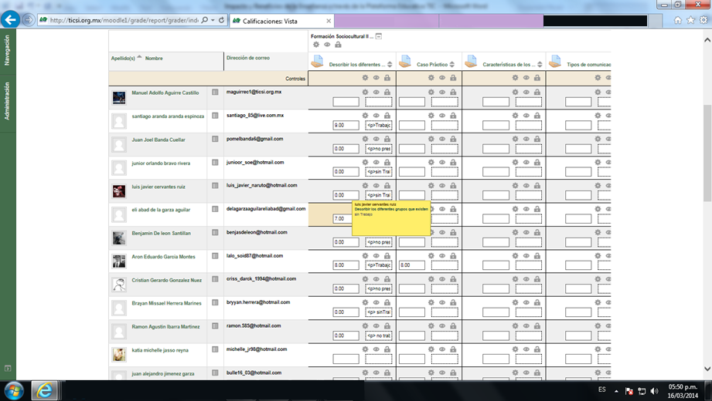

Se observa en el grafico siguiente la definición de valores máximo, mínimo. Así como el valor real.
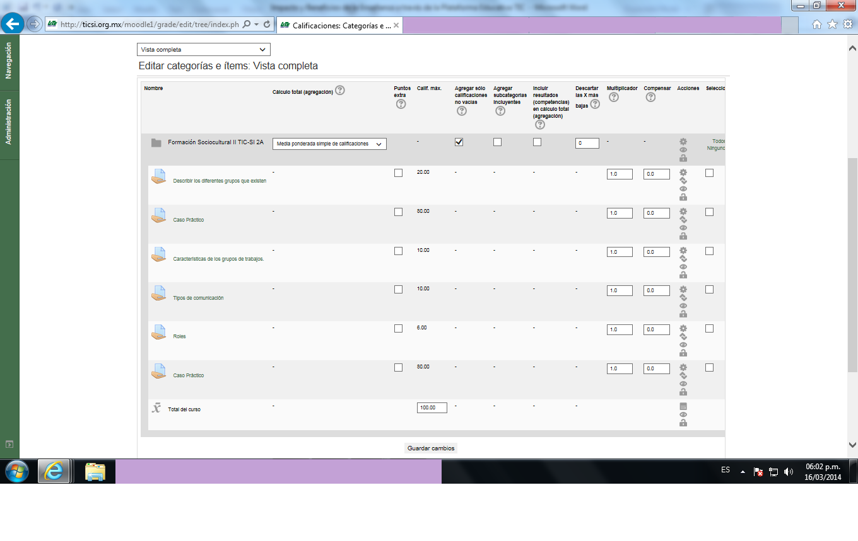
C. Coadyuvante en índices de deserción
Los índices de deserción los cuales se relacionan al desempeño académico, son también observados desde esta plataforma.
Cada tutor de grupo tiene acceso a reportes por materia del grupo al cual se le asigno, lo cual proporciona información en cualquier momento del periodo escolar para tomar las acciones pertinentes en el caso o casos que lo ameriten, de esta manera puede el índice de deserción ser impactado de forma favorable.
Un alumno el cual se le canaliza correctamente según sea el caso nos da la probabilidad de un porcentaje de éxito.

Grafica la cual nos informa de un desempeño regular del alumno.
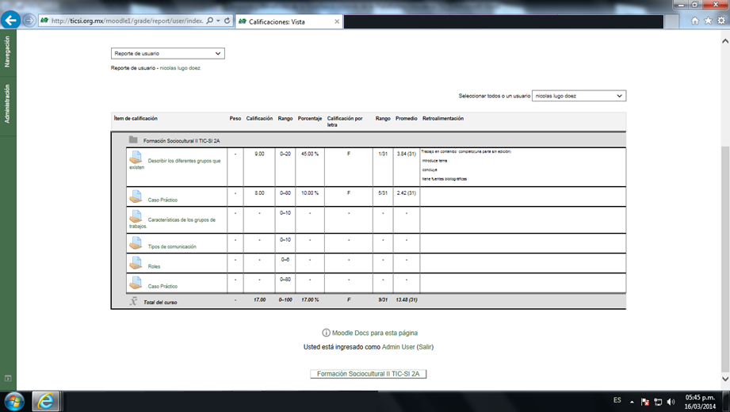

Una de las ventajas de los reportes, es que se permite exportar en hoja de cálculo Excel, la cual permite el manejo de datos de una manera más precisa.
También se puede exportar a otro tipo de documentos como texto plano lo cual da ventajas de manipulación para importar a diferentes sistemas de información o exportar según sea el caso.
Reporte a EXCEL
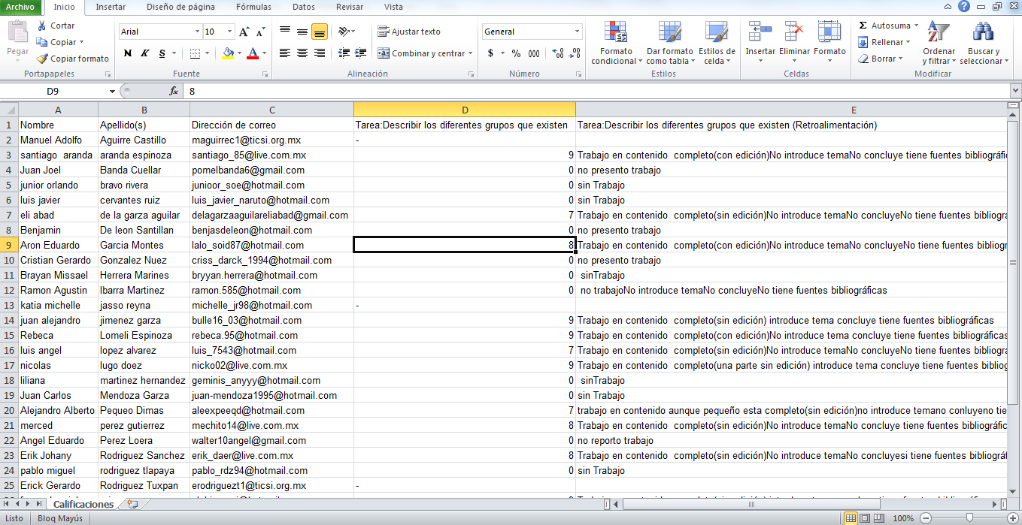

Estadísticas
Como puede verse en la TABLA 1. ESTADÍSTICAS DE VISITAS A LA PLATAFORMA, tenemos un promedio de 840 visitas por día, en un fin de semana, comprobando así que el alumno puede avanzar en sus estudios y prácticas en tiempos distintos al del salón de clase entrando a verificar sus actividades programadas en plataforma, nos muestra la cantidad de veces que ha consultado tanto el sistema, paginas en específico y la última consulta realizada, lo cual nos ayuda a tomar acciones de manera que el rendimiento escolar no decaiga y así mejorar índices de deserción.

TABLA 1. ESTADÍSTICAS DE VISITAS A LA PLATAFORMA

Fecha de Visita | Roles | Visitas
Sáb. 2/Feb./13 | Estudiantes | 1348
 | Profesores | 109
 | Total | 1457
Dom. 3/Feb./13 | Estudiantes | 115
 | Profesores | 1
 | Total | 116
Lun. 4/Feb./13 | Estudiantes | 957
 | Profesores | 1
 | Total | 958
TOTALES | Estudiantes | 2420
 | Profesores | 111
 | TOTAL | 2531

En cuanto a los alumnos que participan o han participado como programadores y/o administradores de la Plataforma Educativa, y no sólo como usuarios, son aproximadamente 5 por cuatrimestre, quienes destacan por las competencias demostradas en las asignaturas de la especialidad y son elegidos por los maestros y aprobados por la dirección de carrera.
Bitácora rendimiento escolar.
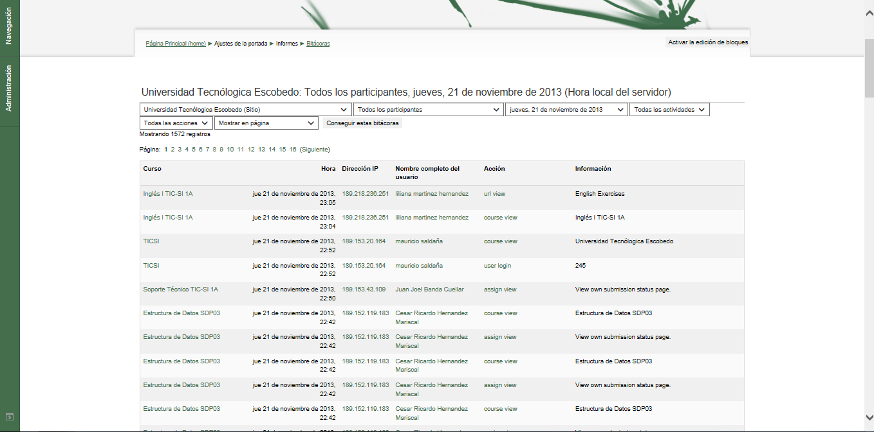

Listado de entregas
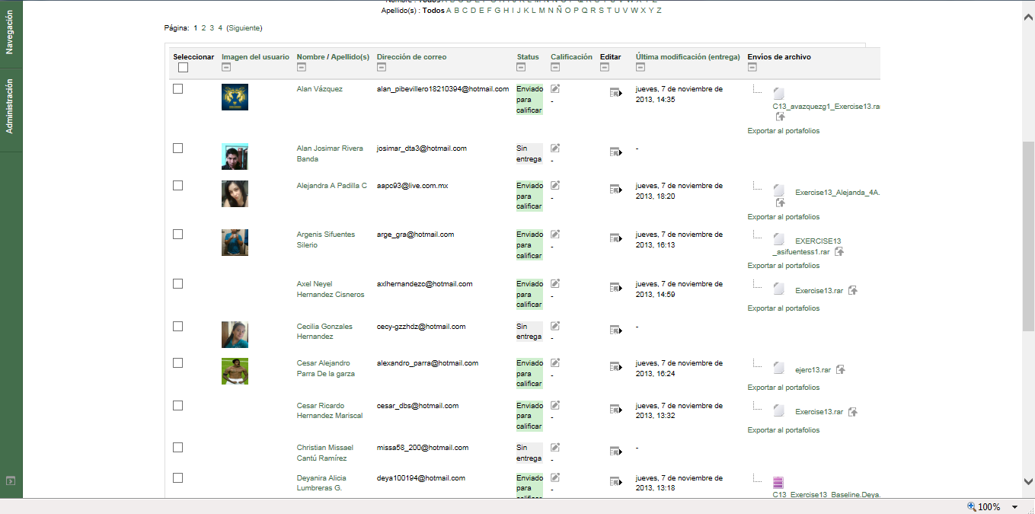
Sumario de calificaciones
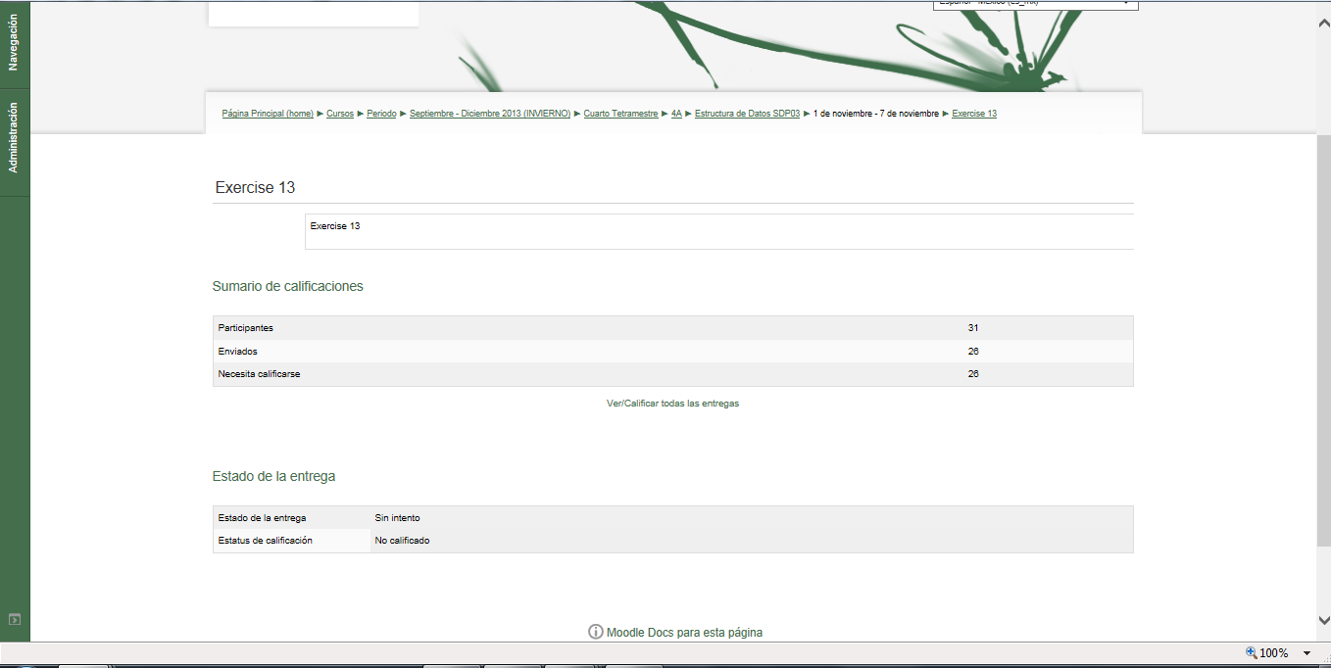

Dentro de las tareas asignadas se encuentran:
- Creación de periodo escolar
- Alta de cursos.
- Alta de grupos.
- Alta de usuarios.
- Despliegue de rubricas.
- Activación de ligas y fechas de entrega.
- Estandarización de cursos.
- Asignación de grupos a maestros.
Además de estas tareas colaboran en la inducción que maestros y alumnos puedan requerir en el proceso de uso de la plataforma, cabe destacar que soportan y colaboran, tanto en procesos de producción académica, así como de calidad.

Bibliografía

Carr, Nicholas. “The Shallows: What Internet is doing to our brains,” W. W. Norton and Company, New York, 2011.
Rushkoff, Douglas. “Media Virus! Hidden Agendas in Popular Culture,” Ballantine Books, New York, 1994.

